РОССИЙСКАЯ ФЕДЕРАЦИЯ

ХАНТЫ-МАНСИЙСКИЙ АВТОНОМНЫЙ ОКРУГ-ЮГРА



ПЫТЬ-ЯХСКИЙ МЕЖОТРАСЛЕВОЙ КОЛЛЕДЖ

(ФИЛИАЛ АВТОНОМНОЙ НЕКОММЕРЧЕСКОЙ ПРОФЕССИОНАЛЬНОЙ ОБРАЗОВАТЕЛЬНОЙ ОРГАНИЗАЦИИ «СУРГУТСКИЙ ИНСТИТУТ ЭКОНОМИКИ, УПРАВЛЕНИЯ И ПРАВА»)

Создание реализационной базы данных для автоматизации процессов предприятия «Таксопарк»

(курсовая работа по дисциплине «МДК.11.01 Технология разработки и защиты баз данных)

Выполнил: Мельников К.А.

студент группы ИС-22/9/П

Проверил Туманов Д.И______

Пыть-Ях, 2024

Содержание

**ВВЕДЕНИЕ** 2

Задачи проекта 3

Выбор СУБД 4

**Теоретическая часть** 6

Установка и настройка "1С: Предприятие" 6

Проектирование структуры базы данных 6

Настройка автоматизации 7

Тестирование системы 8

Обучение пользователей 8

Поддержка и обновление системы 8

**Практическая часть** 10

**Отчёты** 19

**Анализ текущих процессов** 22

**Обзор существующих процессов** 22

**Раздел 1: Проектирование структуры базы данных** 23

**Раздел 2: Реализация системы** 24

**Раздел 3: Тестирование и обучение** 25

Заключение 26

**Список используемой литературы** 27

## **Введение**

Целью данного проекта является выработка умений и навыков проектирования структуры базы данных, предназначенной для функционирования автоматизированной информационной системы. Для достижения этой цели в данном проекте выполняется разработка структуры реляционной базы данных для «Таксопарк». Информационная система «Таксопарк» предназначена для упрощения регулирования системы и автоматизации её функций. В прошлом для выполнения задач требовались грамотные специалисты, печатные машинки и множество листов бумаги, что занимало много времени и ресурсов. Благодаря современным технологиям этот процесс можно автоматизировать, что значительно упростит управление и повысит эффективность работы.

Специалист, написав команды, позволяет обычному пользователю использовать уже заготовленные названия, цифры и т.д., чтобы быстро и просто выполнять работу. Это делает систему более доступной для пользователей с различным уровнем подготовки и опыта работы с информационными технологиями. Кроме того, автоматизация процессов позволит значительно сократить время на выполнение рутинных задач, таких как обработка заказов, учет водителей и автомобилей, а также управление финансами.

Важным аспектом данного проекта является необходимость анализа текущих процессов, протекающих в таксопарке, и выявление узких мест, которые могут быть оптимизированы с помощью автоматизации. В результате реализации проекта ожидается не только повышение производительности труда, но и улучшение качества предоставляемых услуг, что в свою очередь приведёт к увеличению клиентской базы и росту доходов компании.

Одной из ключевых задач является создание системы, которая будет не только функциональной, но и интуитивно понятной для пользователей. Это подразумевает разработку пользовательского интерфейса, который будет простым и удобным, а также обеспечение доступности информации в реальном времени. Внедрение системы позволит управлять данными о заказах, водителях и клиентах в едином пространстве, что значительно улучшит организацию работы.

## Задачи проекта

Задачи проекта включают:

* **Анализ требований к системе и определение ключевых функций**, необходимых для управления таксопарком. Это включает в себя изучение текущих процессов и выявление потребностей конечных пользователей.
* **Проектирование структуры базы данных**, включая таблицы, связи и ограничения. Важно, чтобы структура базы данных была гибкой и позволяла легко вносить изменения в будущем.
* **Реализация системы на платформе «1С: Предприятие**» с учетом удобства использования и интеграции с другими системами. Это обеспечит высокую степень совместимости и позволит использовать уже существующие решения.
* **Проведение тестирования системы** для выявления и устранения возможных ошибок. Тестирование должно охватывать все аспекты функциональности системы, чтобы гарантировать её надежность и эффективность.
* **Обучение пользователей и обеспечение технической поддержки** для успешного внедрения системы. Важно, чтобы пользователи чувствовали себя уверенно при работе с новой системой и знали, к кому обратиться в случае возникновения вопросов.

В процессе реализации проекта будет уделено внимание не только техническим аспектам, но и вопросам взаимодействия с пользователями. Важно, чтобы конечные пользователи системы были вовлечены в процесс разработки, поскольку их отзывы и предложения помогут создать более удобный и функциональный интерфейс. Регулярные встречи и обсуждения с пользователями позволят учитывать их мнения на всех этапах разработки.

Кроме того, проект будет учитывать возможность дальнейшего масштабирования и адаптации системы под изменяющиеся условия рынка и потребности бизнеса. Внедрение системы «Таксопарк» создаст основу для будущих улучшений и дополнений, таких как интеграция с мобильными приложениями для водителей и клиентов, что улучшит взаимодействие и удовлетворённость пользователей.

Также стоит отметить, что система будет включать в себя функции аналитики, которые позволят руководству таксопарка принимать обоснованные решения на основе собранных данных. Это поможет не только в управлении текущими процессами, но и в планировании стратегического развития компании.

Таким образом, реализация данного проекта не только решит текущие задачи автоматизации, но и создаст платформу для дальнейшего развития и совершенствования бизнеса таксопарка. Проект станет важным шагом к повышению конкурентоспособности компании на рынке и обеспечит её устойчивый рост в будущем.

### Выбор СУБД

База данных — это совокупность данных, которая включает в себя определённые правила, принципы хранения, описания и управления данными. Эти данные относятся к какой-то предметной области и позволяют решать множество конкретных задач. «1С» — это российская компания-разработчик, которая создала платформу с линейкой программных продуктов и собственным языком программирования для них. Продукты «1С» предназначены для автоматизации различных направлений деятельности организаций. Например, «1С: Бухгалтерия» автоматизирует бухгалтерский учёт. Все решения разработчика созданы на базе единой технологической платформы «1С: Предприятие» и работают по общим принципам. Есть конфигурации, которые автоматизируют только определённые бизнес-процессы, а есть комплексные решения, которые помогают решить фактически все задачи крупного производства.

С помощью «1С» можно контролировать закупки и продажи товаров, поиск и взаимодействие сотрудников, учёт, отчётность и выплату налогов, документооборот, работу склада и многое другое.

Также я провёл сравнение с Access. Access — это система управления базами данных (СУБД) корпорации Microsoft. Она предназначена для хранения больших массивов данных в определённом формате (формате таблицы) и их автоматизированной обработки. С помощью Access можно разрабатывать удобные формы ввода и просмотра данных, составлять сложные отчёты. Однако стоит отметить, что Access в большей степени подходит для небольших и средних проектов, где не требуется высокая степень масштабируемости и сложной интеграции с другими системами.

Почему была выбрана 1С

Она куда более надёжнее и функциональнее чем Access.

## **Теоретическая часть**

В данной части проекта будет описан процесс настройки и использования системы «1С: Предприятие» для автоматизации работы таксопарка. Мы рассмотрим основные компоненты, необходимые для успешной реализации проекта, а также ключевые функциональные возможности, которые будут обеспечены в рамках системы.

### Установка и настройка «1С: Предприятие»

Для начала необходимо установить платформу «1С: Предприятие" на рабочие станции пользователей. Установка включает следующие шаги:

* **Скачивание установочного файла:** загрузите последнюю версию «1С: Предприятие" с официального сайта или используйте установочный диск.
* **Запуск установки:** Запустите установочный файл и следуйте инструкциям мастера установки. Выберите необходимые компоненты, такие как сервер базы данных и клиентские приложения.
* **Настройка базы данных:** после установки необходимо создать новую базу данных для проекта «Таксопарк». Для этого выберите «Создать новую базу данных» в меню программы и следуйте инструкциям.

### Проектирование структуры базы данных

Структура базы данных будет включать следующие основные таблицы:

* **Сотрудники:** Содержит информацию о работниках таксопарка (ФИО, должность, оклад, контактные данные).
* **Графики работы:** Хранит данные о работе сменах сотрудников, включая начало и конец работы, выходные дни.
* **Услуги:** Перечень услуг, предоставляемых таксопарком (например, поездки, доставка).
* **Расходы:** Записи о расходах таксопарка, включая дату, сумму и категорию расходов.

Каждая из таблиц будет иметь свои ключевые поля и связи с другими таблицами. Например, таблица «Сотрудники» будет связана с таблицей «Графики работы» через поле «ID сотрудника».

### Настройка автоматизации

В рамках системы будут настроены автоматизации, которые облегчат рутинные задачи:

* **Управление графиками работы:** Пользователи смогут легко изменять графики работы сотрудников.
* **Отчетность по расходам:** Автоматизированные отчеты позволят быстро получать информацию о расходах, что поможет в принятии управленческих решений.

### Тестирование системы

После завершения разработки системы необходимо провести тестирование для выявления и устранения ошибок. Основные этапы тестирования:

* **Функциональное тестирование:** Проверка всех функций системы на соответствие требованиям.
* **Тестирование производительности:** Оценка скорости работы системы при различных нагрузках.
* **Пользовательское тестирование:** Получение отзывов от конечных пользователей для выявления неудобств и улучшения интерфейса.

### Обучение пользователей

После завершения тестирования и до запуска системы в эксплуатацию важно провести обучение пользователей. Это может включать:

* **Семинары и тренинги:** Проведение обучающих семинаров для сотрудников, чтобы они могли ознакомиться с интерфейсом и функционалом системы.
* **Создание обучающих материалов:** Разработка руководств и видео уроков, которые помогут пользователям быстро освоить систему.
* **Поддержка на этапе внедрения:** Обеспечение технической поддержки на начальном этапе работы с системой, чтобы пользователи могли получать помощь в реальном времени.

### Поддержка и обновление системы

После внедрения системы необходимо обеспечить её поддержку и регулярные обновления. Это включает:

* **Мониторинг работы системы:** Регулярный анализ производительности и выявление возможных проблем.
* **Обновление программного обеспечения:** Установка новых версий и исправлений, чтобы обеспечить безопасность и функциональность системы.
* **Обратная связь от пользователей:** Сбор отзывов пользователей для выявления потребностей в улучшении и адаптации системы под изменяющиеся условия бизнеса.

Таким образом, реализация проекта по автоматизации работы таксопарка с использованием «1С: Предприятие" позволит значительно повысить эффективность управления, упростить рутинные процессы и обеспечить качественное обслуживание клиентов.

**Практическая часть**

Перед вами появляется сама конфигурацию (рис.1), с которым вам нужно будет взаимодействовать. Кнопки, которые находятся слово жёлто-светлой панели, именно с ними и надо будет работать.

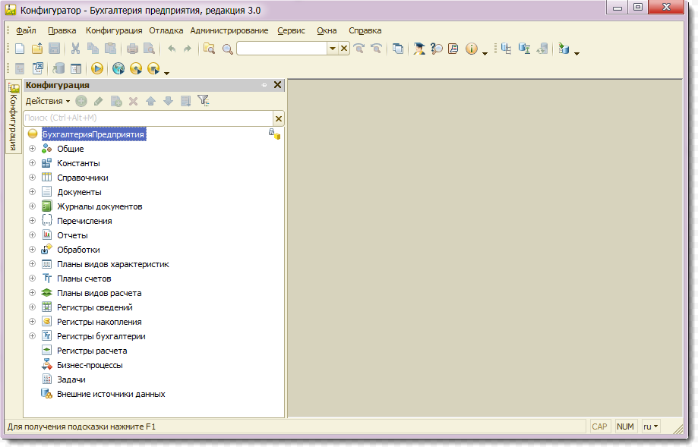

Главная страница 1С конфигурации рис.1

**Документы**

Документы в 1С — это объекты конфигурации и метаданных в системе учёта 1С: Предприятие 8.3. Они используются для хранения данных о событиях и операциях, которые происходили на предприятии. Чтобы добавить документ или любую другую конфигурацию, нужно нажать правую кнопку мыши, появится окно, в котором нажимаем «добавить». (рис.2) появится окошко в котором надо будить делать изменения. (рис.3) таких документов сделано три Действующие услуги, расходы, график работы.

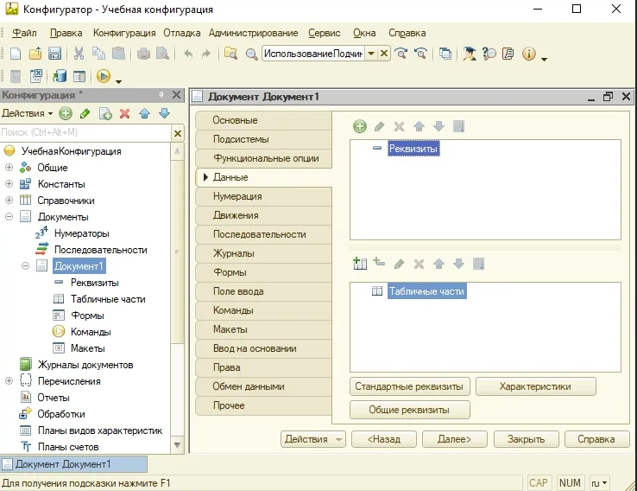

Документ редактор Рис.2

  
Документы Рис.3

В разделе данных есть табличная часть она отвечает за количество таблиц в документе (рис.4) и в этих таблицах добавляются сколько будет столбов (рис.5) в самих столбах расписываются название (рис.6) и представление где можно записать маску (рис.7).

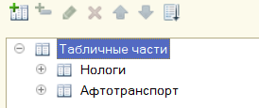

Таблицы рис.4

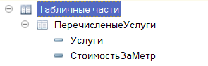

Столбы рис.5

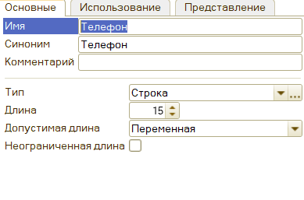

Настройки основные рис 6

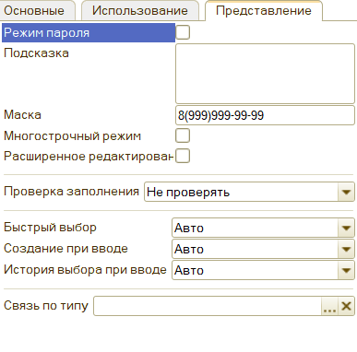

Маска телефона рис.7

Так же в документах можно написать код — это больше относиться к расходам в разделе формы надо добавить форму документа (рис.8). затем зайти в моделирование и написать код (рис.9) это нужна для почёта расходов за месяц.

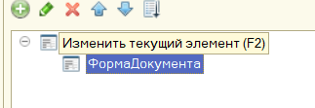

Форма документа рис.8

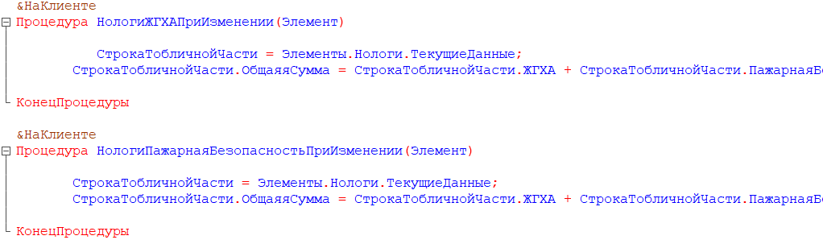

Код для автоматизации рис.9

Если вы всё сделали правильно, то при входе у вас должно быть, как на рисунках действующие услуги (рис.10), расходы (рис.11), и график работы (рис.12)

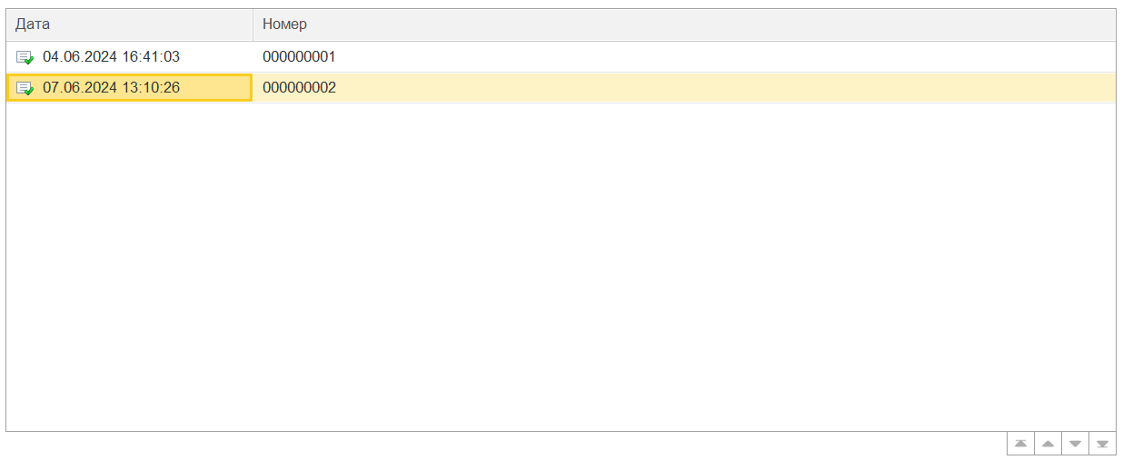  
Действующие услуги рис.10

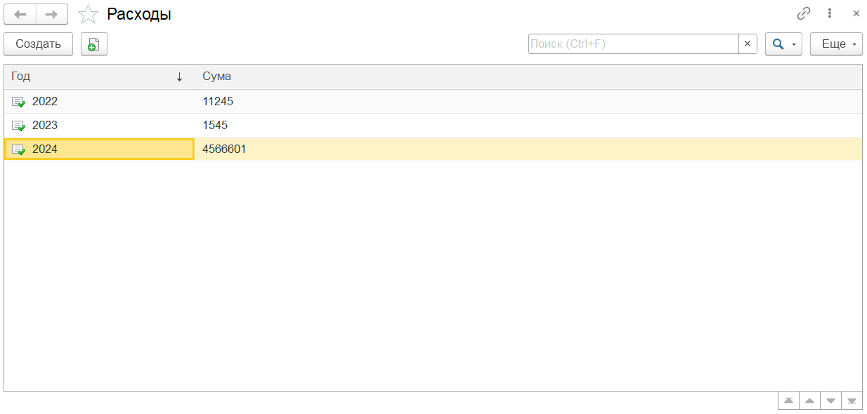

Расходы рис.11

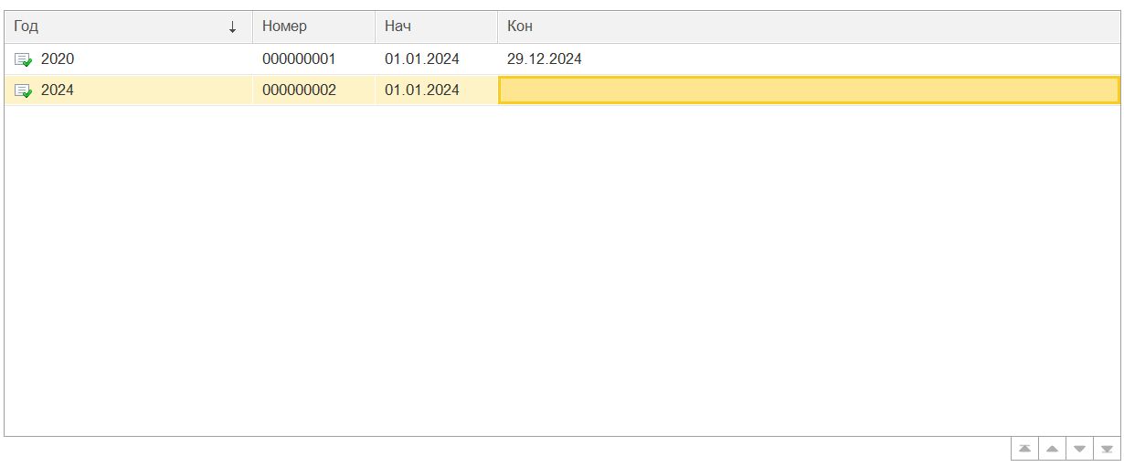

График работы рис.12

**Справочник**

Справочники в 1С — это прикладные объекты конфигурации, которые позволяют хранить в информационной базе данные, имеющие одинаковую структуру и списочный характер. Надо создать 4 справочника сотрудники, перечисление услуг, должности, время на (рис.13). Чтобы справочники работали нужно зайти в данные нажав на плюс добавить строчку они похожи, как и в документах потом с право появится колонка нужно найти тип и привязать к документу (рис.15).

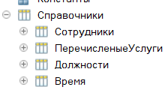

Созданные справочники Рис.13

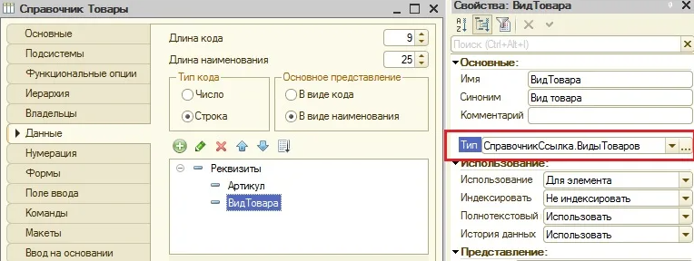  
Привязка документа к справочнику Рис.14

Если у вас всё правильно должно поучиться как на рисунке время (рис.15), сотрудники (рис.16), должности (рис.17), перечисленные услуги (рис.18)

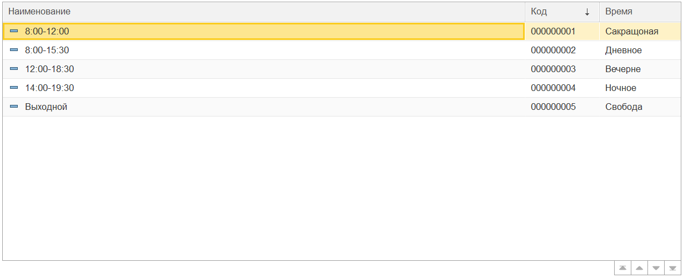

Время рис.15

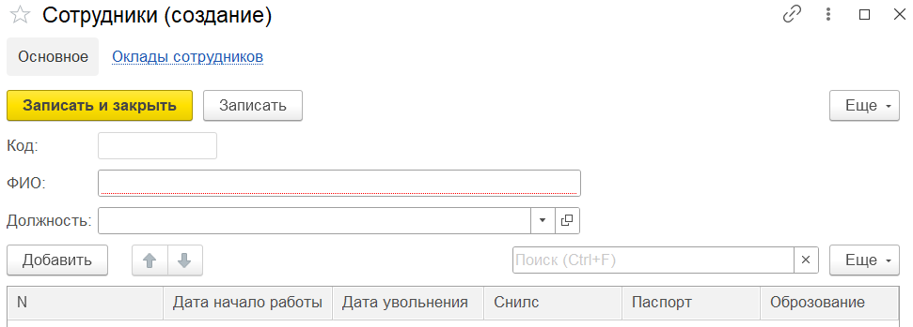

Сотрудники рис.16

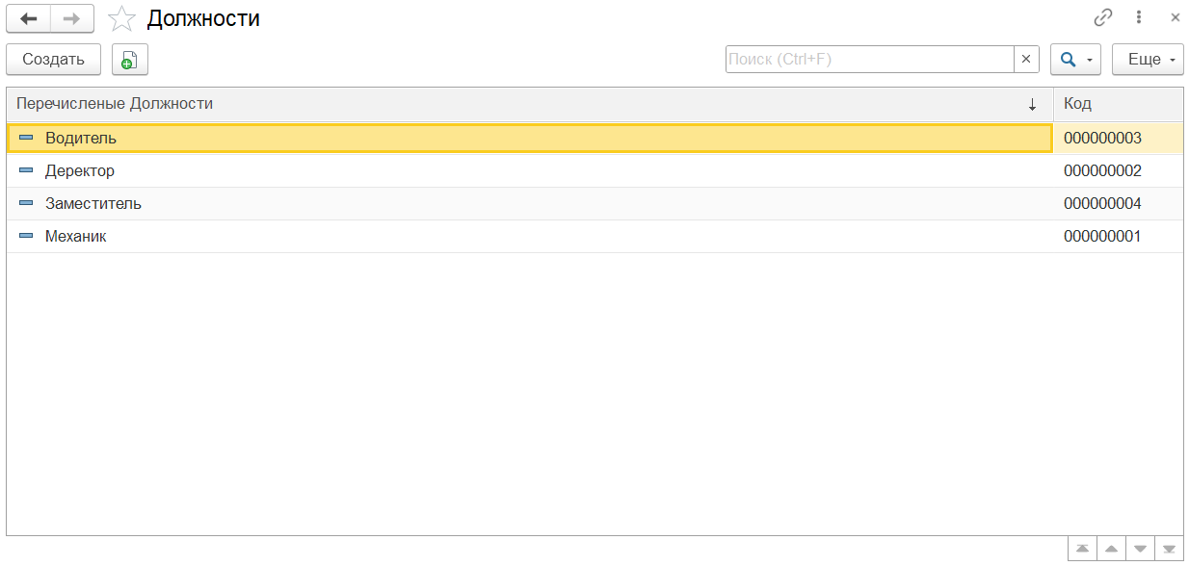

Должность рис.17

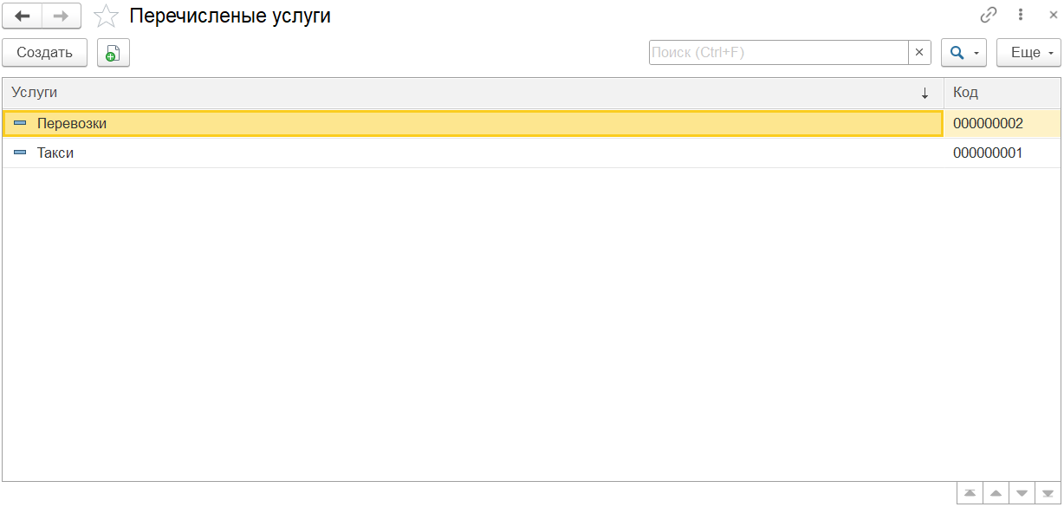

Перечисленные услуги рис.18

**Регистры соединений**

**Регистры соединений в 1С** — это **настроенные связи между таблицами** для сопоставления строк одной таблицы базы данных со строками другой таблицы и получения при формировании запроса итоговой таблицы, в которой будут присутствовать необходимые данные всех таблиц запроса.

Он нужен для оклада сотрудников. Нажмите добавить затем зайти в раздел данные в измерении нужно добавить сотрудники, а в ресурсах оклады затем нажмите и привяжите сотрудники к справочнику сотрудников на (рис.19)

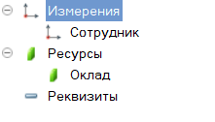

Регистр данных рис.19

Если всё правильно должно выйти, как на (рис.20)

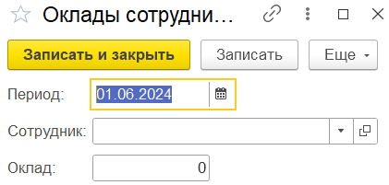

Регистр оклада сотрудников рис.20

# **Отчёты**

Отчёты в программе 1С — это прикладные объекты конфигурации, предназначенные для обработки накопленной информации и получения сводных данных в удобном для просмотра и анализа виде

После создания (рис.21) зайдите открыть компоновки данных (рис.22).

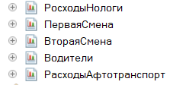

Создание отчёта рис.21

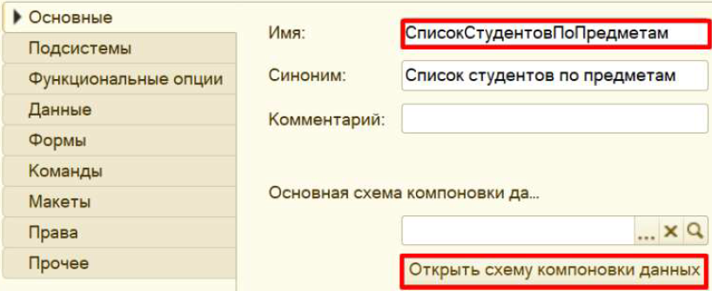

Открыть схему компоновки данных рис.22

Перед вами откроется окно (рис.23) затем зайдите в настройки и выберите конструктор запросов (рис.24).

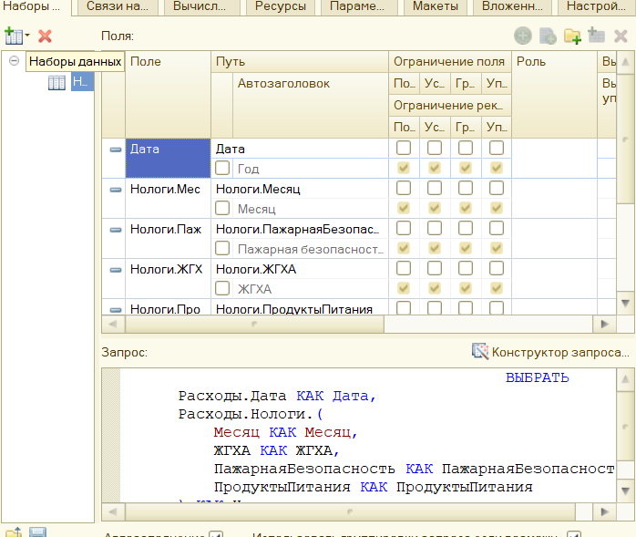

Окно рис.23



Настройки рис.24

Перед вами появится окно, в котором вы должны выбрать таблица затем переместите доступные поля на поля (рис.25) и нажимайте далее

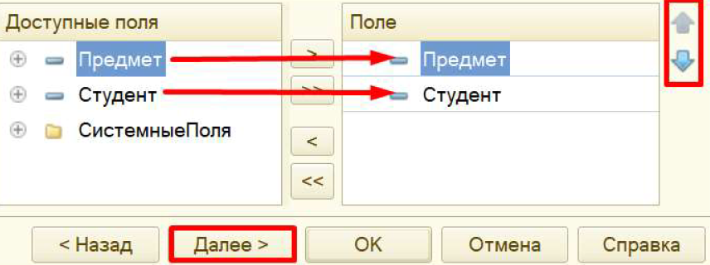

Создание полей рис.25

Если всё правильно, то должно получится как на (рис.26)

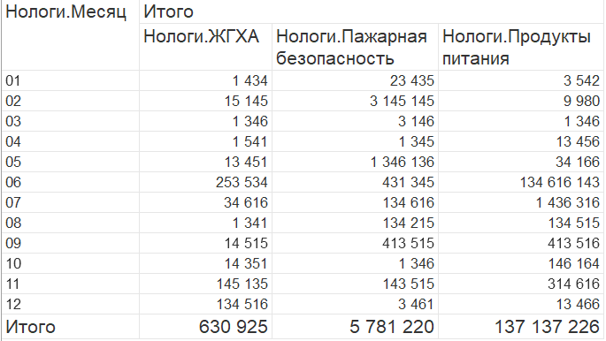

Отчёт рис.26

**Анализ текущих процессов**

**Обзор существующих процессов**

Для успешной автоматизации необходимо провести детальный анализ существующих процессов в таксопарке. Это включает в себя изучение текущих методов учёта рабочего времени, управления графиками, обработки заказов и взаимодействия с клиентами. Важно рассмотреть следующие аспекты:

* **Учёт рабочего времени**: Как фиксируется время прихода и ухода сотрудников? Используются ли электронные системы или ведутся записи вручную? Как часто происходит обновление данных?
* **Управление графиками**: Как формируются графики работы? Есть ли автоматизированные инструменты для планирования смен или всё осуществляется вручную? Как обрабатываются изменения в графиках?
* **Обработка заказов**: Как поступают заказы от клиентов? Используются ли телефонные звонки, мобильные приложения или веб-сайты? Как осуществляется учёт выполненных заказов и их статус?
* **Взаимодействие с клиентами**: Как происходит общение с клиентами? Есть ли система обратной связи? Как обрабатываются жалобы и предложения?

**1.2. Выявление узких мест**

На этом этапе важно выявить узкие места, которые затрудняют работу сотрудников и снижают общую эффективность. Это может быть связано с недостаточной автоматизацией, избыточной бумажной работой или отсутствием чёткой системы учёта. К основным узким местам можно отнести:

* **Избыточная бумажная работа**: Частое использование бумажных документов может привести к ошибкам и затруднениям в поиске информации.
* **Отсутствие единой базы данных**: Разрозненные источники информации могут приводить к дублированию данных и путанице.
* **Неэффективное управление графиками**: Ручное составление графиков может привести к конфликтам смен и недостаточной загрузке сотрудников.
* **Недостаточная автоматизация обработки заказов**: Ручное ведение заказов может увеличить время отклика на запросы клиентов и снизить качество обслуживания.

**Раздел 1: Проектирование структуры базы данных**

**2.1. Определение ключевых таблиц**

На основе анализа текущих процессов необходимо определить ключевые таблицы, которые будут включены в структуру базы данных. Это позволит обеспечить эффективное хранение и обработку данных. Ключевые таблицы могут включать:

* **Сотрудники**: Данные о работниках (ФИО, должность, контактные данные).
* **Графики работы**: Информация о сменах, выходных и праздничных днях.
* **Заказы**: Данные о заказах клиентов, включая статус, дату и время выполнения.
* **Услуги**: Перечень предоставляемых услуг, их стоимость и описание.
* **Расходы**: Записи о расходах компании, включая категории и суммы.

**2.2. Установление связей между таблицами**

Важно установить связи между таблицами для обеспечения целостности данных, например:

* Связь между таблицами «Сотрудники» и «Графики работы» позволит отслеживать, какие сотрудники работают в какие смены.
* Связь между таблицами «Заказы» и «Услуги» обеспечит возможность анализа доходов по каждой услуге.
* Связь между таблицами «Сотрудники» и «Заказы» поможет отслеживать, какие сотрудники выполняли определённые заказы.

**Раздел 2: Реализация системы**

**3.1. Настройка интерфейса**

Интерфейс системы должен быть интуитивно понятным и удобным для пользователей. Важно учитывать мнения конечных пользователей при разработке интерфейса, чтобы он соответствовал их потребностям. Основные принципы проектирования интерфейса:

* **Простота навигации**: Пользователи должны легко находить необходимые функции и информацию.
* **Интуитивный дизайн**: Элементы управления должны быть понятными и доступными для пользователей с различным уровнем подготовки.
* **Адаптивность**: Интерфейс должен быть удобным как на стационарных компьютерах, так и на мобильных устройствах.

**Раздел 3: Тестирование и обучение**

**4.1. Проведение тестирования**

Тестирование системы должно включать функциональное, производительное и пользовательское тестирование. Это позволит выявить и устранить возможные ошибки до внедрения системы. Этапы тестирования могут включать:

* **Функциональное тестирование**: Проверка всех функций на соответствие требованиям.
* **Тестирование производительности**: Оценка работы системы под нагрузкой.
* **Пользовательское тестирование**: Получение отзывов от конечных пользователей для выявления неудобств и улучшения интерфейса.

### Заключение

В ходе реализации проекта по автоматизации работы таксопарка с использованием системы «1С: Предприятие» были достигнуты основные цели и задачи, направленные на оптимизацию управления и повышение эффективности работы компании. Проект позволил не только создать структурированную и гибкую базу данных, но и внедрить современные инструменты для автоматизации рутинных процессов, что существенно упростило работу сотрудников и улучшило качество обслуживания клиентов.

Анализ текущих процессов выявил узкие места, которые мешали эффективному функционированию таксопарка. В результате, была разработана структура базы данных, включающая ключевые таблицы, такие как «Сотрудники», «Графики работы», «Заказы», «Услуги» и «Расходы». Установленные связи между таблицами обеспечили целостность данных и возможность глубокого анализа информации.

Настройка интерфейса системы с учетом потребностей конечных пользователей сделала её интуитивно понятной и удобной в использовании. Проведенное тестирование позволило выявить и устранить возможные ошибки, а также улучшить интерфейс на основе отзывов пользователей.

**Список используемой литературы**

Базы данных

Автор: Неустроев С.А.

<https://urait.ru/viewer/bazy-dannyh-536687#page/1>

Базы данных: проектирование

Авторы: Стружкин Н. П., Годин В. В.

<https://urait.ru/viewer/bazy-dannyh-proektirovanie-542792#page/1>

Организация базы данных в 2ч. часть 1

Авторы: Гордеев С. И., Волошина В.Н.

<https://urait.ru/viewer/organizaciya-baz-dannyh-v-2-ch-chast-1-542803#page/1>

Организация базы данных в 2ч. часть 2

Авторы: Гордеев С. И., Волошина В.Н.

<https://urait.ru/viewer/organizaciya-baz-dannyh-v-2-ch-chast-2-542804>

Основы использования и проектирования базы данных

Автор Илюшечкин В.М.

<https://urait.ru/viewer/osnovy-ispolzovaniya-i-proektirovaniya-baz-dannyh-538545#page/1>